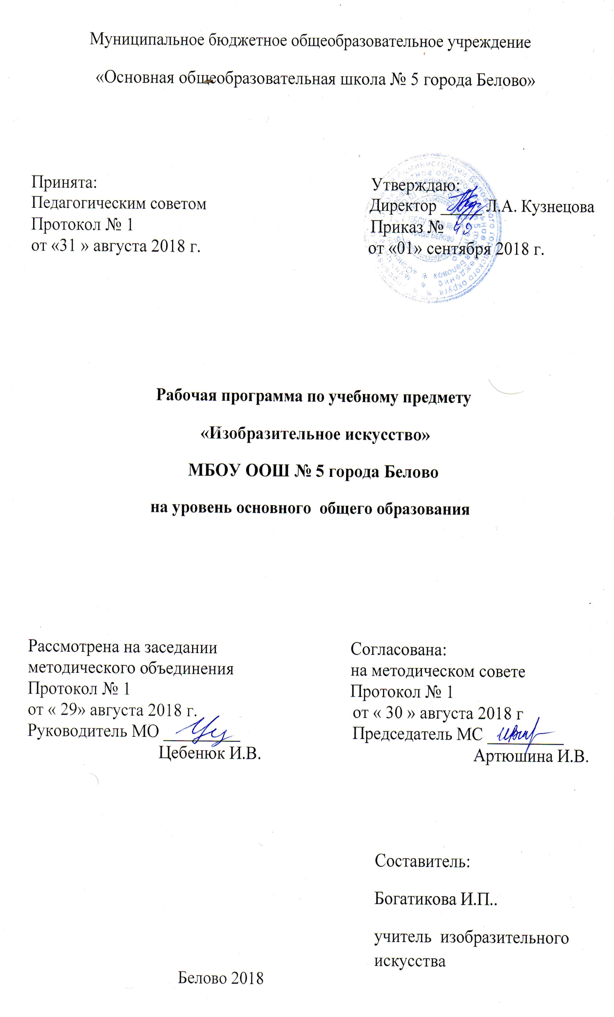 Содержание
1) Планируемые результаты освоения учебного предмета.
2) Содержание учебного предмета.
3) Тематическое планирование с указанием количества часов, отводимых на освоение каждой темы

1.Планируемые результаты освоения учебного предмета.

Личностные результаты:
1) воспитание российской гражданской идентичности: патриотизма, уважения к Отечеству, прошлое и настоящее многонационального народа России; осознание своей этнической принадлежности, знание истории, языка, культуры своего народа, своего края, основ культурного наследия народов России и человечества; усвоение гуманистических, демократических и традиционных ценностей многонационального российского общества; воспитание чувства ответственности и долга перед Родиной;
2) формирование ответственного отношения к учению, готовности и способности обучающихся к саморазвитию и самообразованию на основе мотивации к обучению и познанию, осознанному выбору и построению дальнейшей индивидуальной траектории образования на базе ориентировки в мире профессий и профессиональных предпочтений с учетом устойчивых познавательных интересов, а также на основе формирования уважительного отношения к труду, развития опыта участия в социально значимом труде;
3) формирование целостного мировоззрения, соответствующего современному уровню развития науки и общественной практики, учитывающего социальное, культурное, языковое, духовное многообразие современного мира;
4) формирование осознанного, уважительного и доброжелательного отношения к другому человеку, его мнению, мировоззрению, культуре, языку, вере, гражданской позиции, к истории, культуре, религии, традициям, языкам, ценностям народов России и народов мира; готовности и способности вести диалог с другими людьми и достигать в нем взаимопонимания;
5) освоение социальных норм, правил поведения, ролей и форм социальной жизни в группах и сообществах, включая взрослые и социальные сообщества; участие в школьном самоуправлении и общественной жизни в пределах возрастных компетенций с учетом региональных, этнокультурных, социальных и экономических особенностей;
6) развитие морального сознания и компетентности в решении моральных проблем на основе личностного выбора, формирование нравственных чувств и нравственного поведения, осознанного и ответственного отношения к собственным поступкам;
7) формирование коммуникативной компетентности в общении и сотрудничестве со сверстниками, детьми старшего и младшего возраста, взрослыми в процессе образовательной, общественно полезной, учебно-исследовательской, творческой и других видов деятельности;
8) формирование ценности здорового и безопасного образа жизни; усвоение правил индивидуального и коллективного безопасного поведения в чрезвычайных ситуациях, угрожающих жизни и здоровью людей, правил поведения на транспорте и на дорогах;
9) формирование основ экологической культуры, соответствующей современному уровню экологического мышления, развитие опыта экологически ориентированной рефлексивно-оценочной и практической деятельности в жизненных ситуациях;
10) осознание значения семьи в жизни человека и общества, принятие ценности семейной жизни, уважительное и заботливое отношение к членам своей семьи;
11) развитие эстетического сознания через освоение художественного наследия народов России и мира, творческой деятельности эстетического характера.

Метапредметные результаты:
1) умение самостоятельно определять цели своего обучения, ставить и формулировать для себя новые задачи в учебе и познавательной деятельности, развивать мотивы и интересы своей познавательной деятельности;
2) умение самостоятельно планировать пути достижения целей, в том числе альтернативные, осознанно выбирать наиболее эффективные способы решения учебных и познавательных задач;
3) умение соотносить свои действия с планируемыми результатами, осуществлять контроль своей деятельности в процессе достижения результата, определять способы действий в рамках предложенных условий и требований, корректировать свои действия в соответствии с изменяющейся ситуацией;
4) умение оценивать правильность выполнения учебной задачи, собственные возможности ее решения;
5) владение основами самоконтроля, самооценки, принятия решений и осуществления осознанного выбора в учебной и познавательной деятельности;
6) умение определять понятия, создавать обобщения, устанавливать аналогии, классифицировать, самостоятельно выбирать основания и критерии для классификации, устанавливать причинно-следственные связи, строить логическое рассуждение, умозаключение (индуктивное, дедуктивное и по аналогии) и делать выводы;
7) умение создавать, применять и преобразовывать знаки и символы, модели и схемы для решения учебных и познавательных задач;
8) смысловое чтение;
9) умение организовывать учебное сотрудничество и совместную деятельность с учителем и сверстниками; работать индивидуально и в группе: находить общее решение и разрешать конфликты на основе согласования позиций и учета интересов; формулировать, аргументировать и отстаивать свое мнение;
10) умение осознанно использовать речевые средства в соответствии с задачей коммуникации для выражения своих чувств, мыслей и потребностей; планирования и регуляции своей деятельности; владение устной и письменной речью, монологической контекстной речью;
11) формирование и развитие компетентности в области использования информационно-коммуникационных технологий (далее - ИКТ компетенции); развитие мотивации к овладению культурой активного пользования словарями и другими поисковыми системами;
12) формирование и развитие экологического мышления, умение применять его в познавательной, коммуникативной, социальной практике и профессиональной ориентации.
Предметные:
1) формирование основ художественной культуры обучающихся как части их общей духовной культуры, как особого способа познания жизни и средства организации общения; развитие эстетического, эмоционально-ценностного видения окружающего мира; развитие наблюдательности, способности к сопереживанию, зрительной памяти, ассоциативного мышления, художественного вкуса и творческого воображения;
2) развитие визуально-пространственного мышления как формы эмоционально-ценностного освоения мира, самовыражения и ориентации в художественном и нравственном пространстве культуры;
3) освоение художественной культуры во всем многообразии ее видов, жанров и стилей как материального выражения духовных ценностей, воплощенных в пространственных формах (фольклорное художественное творчество разных народов, классические произведения отечественного и зарубежного искусства, искусство современности);
4) воспитание уважения к истории культуры своего Отечества, выраженной в архитектуре, изобразительном искусстве, в национальных образах предметно-материальной и пространственной среды, в понимании красоты человека;
5) приобретение опыта создания художественного образа в разных видах и жанрах визуально-пространственных искусств: изобразительных (живопись, графика, скульптура), декоративно-прикладных, в архитектуре и дизайне; приобретение опыта работы над визуальным образом в синтетических искусствах (театр и кино);
6) приобретение опыта работы различными художественными материалами и в разных техниках в различных видах визуально-пространственных искусств, в специфических формах художественной деятельности, в том числе базирующихся на ИКТ (цифровая фотография, видеозапись, компьютерная графика, мультипликация и анимация);
7) развитие потребности в общении с произведениями изобразительного искусства, освоение практических умений и навыков восприятия, интерпретации и оценки произведений искусства; формирование активного отношения к традициям художественной культуры как смысловой, эстетической и личностно-значимой ценности.

2. Содержание учебного предмета изобразительное искусство.
Содержание предмета «Изобразительное искусство» в основной школе построено по принципу углубленного изучения каждого вида искусства.
Тема 5 класса – «Декоративно-прикладное искусство в жизни человека» - просвещена изучению группы декоративных искусств, в которых сильная связь с фольклором, с народными корнями искусства.
Тема 6 класса – «Изобразительное искусство в жизни человека» - просвещена изучению собственно изобразительного искусства. У учащихся формируются основы грамотности художественного изображения (рисунок и живопись), понимание основ изобразительного языка.
Тема 7 класса – «Дизайн и архитектура в жизни человека» - просвещена изучению архитектуры и дизайна, т.е. конструктивных искусств в ряду других пластических искусств опирается на уже сформированный уровень художественной культуры учащихся.
Тема 8 класса – «Изобразительное искусство в театре, кино, на телевидении» - является как развитием, так и принципиальным расширением курса визуально-пространственных искусств. Синтетические искусства – театр, кино, телевидение – непосредственно связаны с изобразительными и являются сегодня господствующими.

3. Тематическое планирование с указанием количества часов, отводимых на освоение каждой темы.
5 класс. Декоративно-прикладное искусство в жизни человека. 35ч.(1 час в неделю)
1. Древние корни народного искусства.8ч.
2.Связь времен в народном искусстве.8ч.
3.Декор – человек, общество, время.12ч.
4.Декоративное искусство в современном мире.7ч.
6 класс. Изобразительное искусство в жизни человека. 35ч. (1час в неделю)
1.Виды изобразительного искусства и основы образного языка.8ч.
2.Мир наших вещей. Натрморт.8ч.
3.Вглядываясь в человека. Портрет.12ч.
4.Человек и пространства. Пейзаж.7ч.
7 класс. Дизайн и архитектура в жизни человека. 35ч. (1 час в неделю)
1.Худоник – дизайн – архитектура.8ч.
2.Художественный язык конструктивных искусств.8ч.
3.Социальное значение дизайна в жизни человека.12ч.
4.Человек в зеркале дизайна и архитектуры.7ч.
8 класс. Изобразительное искусство в театре, кино, на телевидении. 35ч. (1ч. в неделю)
1.Художник и искусство театра.8ч.
2.Эстафета искусств: от рисунка к фотографии.8ч.
3.Фильм – творец и зритель.12ч.
4.Телевидение – пространство культуры.7ч.

